Après avoir retrouvé le championnat de Division Honneur en début de saison, les U14 U15 de L’OCM Football vont pour la deuxième année consécutive participer aux 1/8ème de finale de la coupe de Bretagne. Les verts et blancs feront partie des 16 dernières équipes restant en course pour une place en ¼ de finale de la coupe de Bretagne, en recevant l’équipe des U15 de l’EA Guingamp qui évolue dans le championnat Division Honneur Elite. Un grand défi à relever qui s’annonce le 12 mars au stade André robert pour ces jeunes issus de l’école de foot de Montauban, ce qui vient récompenser le travail effectué depuis plusieurs années par l’ensemble des joueurs, éducateurs, bénévoles et membres du bureau. Venez nombreux les encourager ! Foot Montalbanais……Foot qui Plait…..
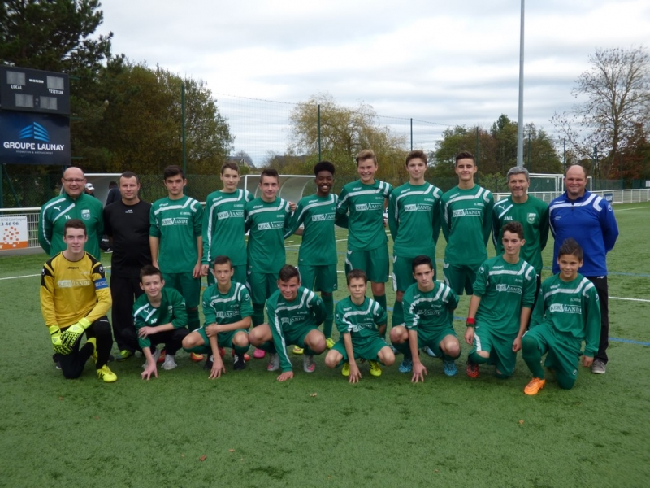
Coupe de Bretagne U15 Le Samedi 12 Mars 2016 à 15h00 Au Stade André Robert OC Montauban(DH) / EA Guingamp(DHE).

